提纲：

1. 字体的基础知识

2.0 编码和字形

2.1 西文字体的五线格

2.2 西文字体的标准

2.3 中文字体的田字格、米字格、九宫格

2.4 中文沿用西方字体的标准

1. font-family、font-weight、font-size介绍
2. 测试数据
3. line-height

引言：

你有没有想过，你敲打键盘字母A（基本字形），为什么输出设备（屏幕上word软件）就能显示出一个A（各种字形）？有没有想过使用中文输入法输入一个华，就出来一个华，当然也可能是華？

1、字体设计基础知识

1.1 英文字体设计五格线

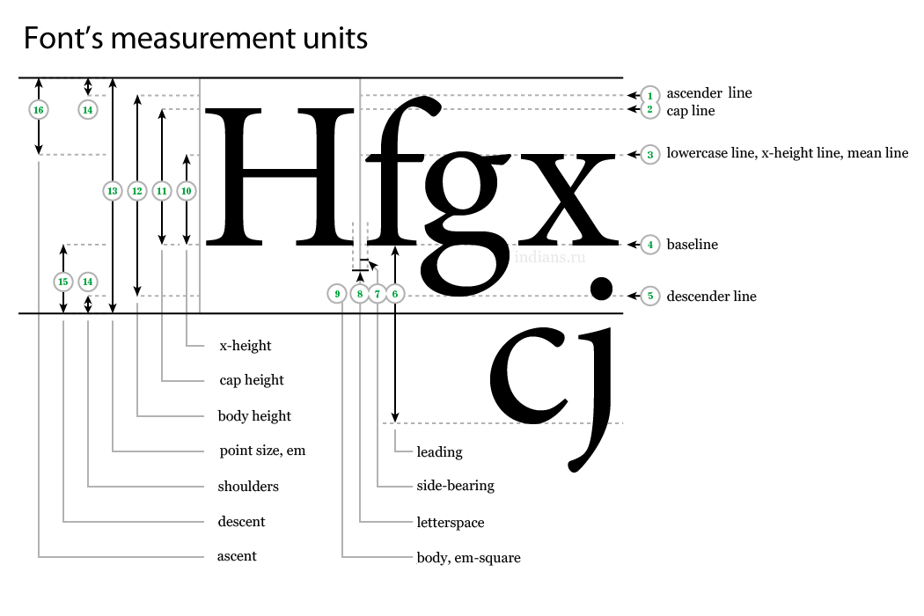

图1：西文字体五格线[[1]]

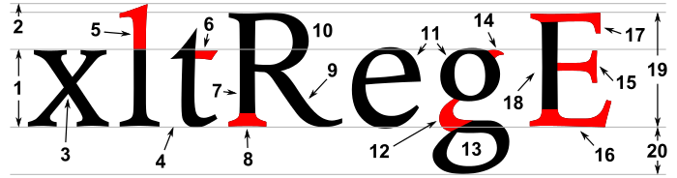

图2：字形的排版[[2]]

重点介绍概念：

Ascender Line: 小写字母向上突出的边界值，例如d，h，l，f，j

Cap Line: 大写字母最高边界值

Mean Line（x height line）: a，c，e，m，n，o，r，s，t，u，v，w，x，z

Base Line: 大写字母和所有小写字母主体的基准线

Descender Line: 小写字母向下突出的边界值，例如g，p，q，y，f，j，

Ascent: Ascender Line到Base Line的距离

Decent: Descender Line到Base Line的距离

Line Gap: shoulders

EM： 在传统的印刷技术中，字形都是刻在某一块物料上面，比如胶泥、木头、金属等，但无论是什么物料，它们都仅仅是一个容器，用来容纳需要印刷的字形，且这个容器对所有字符是统一大小的，即字模。”字模的高度被称为’em’，起源于大写字符M的高度，这个字母的比例被做成了方形，因此有了EM Square（UPM、EM size）的称呼[[3]]”。引入到数字化字体中，em就是数字化的、基于抽象单位的一个基准总量，用于计量字体设计时各部位的宽高。在OpenType字体标准中，UPM大小一般为1000单位，在TrueType中取2得幂，一般是1024或2048。由于数字化中，EM只是一个抽象的基准量和实际的物料限制不同，数字化字体是有可能超出EM大小的。

Windows平台使用的值: win ascent和win decent

Mac平台使用的值：hhead ascent和hhead decent

1.2 中文字体结构

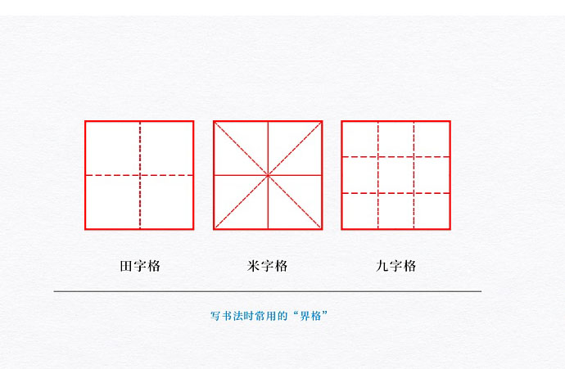

图3：汉字结构[[4]]

事实上，汉字设计出来也是会遵循西文字体的五线格计算方式的，只是汉字有自己的结构风格，这里贴出来也就是给大家看看。

2、font-size如何决定字体实际的渲染尺寸呢

2.1 css样式表[[5]]

**font-family：**由字体名、字体族名组成的列表。

注意：字体名如果有空格，需要加引号；而字体族名分两种，一种是<family-name>，例如： ‘Microsoft Yahei’；另一种是<generic-name>，例如：serif、sans-serif、monospace、cursive、fantasy、system-ui

**font-size：**用来计算em大小，然后可以根据ppi计算实际的物理尺寸

**font-weight：**指定字体的粗细程度（字重），一般字体都会提供normal和bold两种，个人感觉适合字体的风格对应的，例如：苹方体中的细体、常规体等等。

**font-style：**对应斜体（italic， 意大利体，手写体的倾斜）和倾斜体（oblique，纯粹是把字母倾斜了一下，伪斜体），某种倾斜字体

**line-height：**用于设置多行元素的空间量。对于块级元素，它指定元素行盒（line box）的最小高度。对于非替换的行内元素，它用于计算行盒（line box）的高度。

**vertical-align:**

baseline === baseline（元素基线）

sub === descender line（元素基线）

super === ascender line（元素基线）

text-top === ascender line（元素顶端与父元素文字顶端对齐）

text-bottom === descender（元素底端和父元素文字底端对齐）

middle （元素的中心与父元素的基线加上x一半的高度值对齐）

top和bottom这是针对行框的最高和最低而言，将元素及其后代的顶端或底端与行框的顶端或底端对齐。

1. [] https://stackoverflow.com/questions/25520410/when-setting-a-font-size-in-css-what-is-the-real-height-of-the-letters/30184114#30184114
2. [] https://en.wikipedia.org/wiki/Typeface_anatomy
3. [] http://designwithfontforge.com/zh-CN/The_EM_Square.html
4. [] https://www.zcool.com.cn/article/ZNTM1MDI4.html
5. [] https://developer.mozilla.org/